RECURSO DE REVISIÓN 2700/2019-1 SICOM

COMISIONADO PONENTE:
MAESTRO ALEJANDRO LAFUENTE TORRES

MATERIA:
ACCESO A LA INFORMACIÓN PÚBLICA.

SUJETO OBLIGADO:
MUNICIPIO DE SOLEDAD DE GRACIANO SANCHEZ

San Luis Potosí, San Luis Potosí. Acuerdo del Pleno de la Comisión Estatal de Garantía de Acceso a la Información Pública, correspondiente a la sesión del 12 doce de febrero de 2020 dos mil veinte.

VISTOS, para resolver, los autos del recurso de revisión identificado al rubro; y

RESULTANDO:

PRIMERO. Solicitud de acceso a la información pública. El 15 quince de octubre de 2019 dos mil diecinueve al MUNICIPIO DE SOLEDAD DE GRACIANO SANCHEZ, recibió una solicitud de información a través de la Plataforma Nacional de Transparencia, misma que quedó registrada con número de folio 01512219.

SEGUNDO. Respuesta a la solicitud de acceso a la información pública. El 28 veintiocho de octubre de 2019 dos mil diecinueve el sujeto obligado otorgó contestación a la solicitud de acceso.

TERCERO. Interposición del recurso. El 19 diecinueve de noviembre de 2019 dos mil diecinueve el solicitante de la información interpuso el recurso de revisión en contra de la respuesta a la solicitud.

CUARTO. Trámite del recurso de revisión ante esta Comisión Estatal de Garantía de Acceso a la Información Pública. Mediante auto del 27 veintisiete de noviembre de 2019 dos mil diecinueve, la presidencia de esta Comisión de Transparencia tuvo por recibido el recurso de revisión, que por razón de turno, tocó conocer a la ponencia del MAESTRO ALEJANDRO LAFUENTE TORRES para que procediera, previo su análisis, a su admisión o desechamiento según fuera el caso.

QUINTO. Auto de admisión. Por proveído del 13 trece de diciembre de 2019 dos mil diecinueve el Comisionado Ponente:

• Admitió en tiempo y forma el medio de impugnación en atención a la hipótesis establecida en la fracción V del artículo 167, de la Ley de la materia.
• El ponente registró en el Libro de Gobierno el presente expediente como recurso de revisión RR-2700/2019-1 SICOM.
• Tuvo como ente obligado al MUNICIPIO DE SOLEDAD DE GRACIANO SANCHEZ, por conducto de su TITULAR y de su TITULAR DE LA UNIDAD DE TRANSPARENCIA.
• Se puso a disposición de las partes el expediente para que en un plazo máximo de 7 siete días manifestaran lo que a su derecho conviniera –ofrecer pruebas, alegar y para que rindiera un informe acerca de la información solicitada en cuanto a:
- Su contenido, calidad y si se cuenta en la modalidad solicitada.
- Si se encuentra en sus archivos.
- Si tiene la obligación de generar, o si la obtuvo; y para el caso que manifieste no contar con la obligación de generarla o poseerla, fundar y motivar las circunstancias que lo acrediten.
- Las características físicas de los documentos en los que conta la información.
- Si se actualiza algún supuesto de excepción de derecho de acceso a la información.
• Apercibió a las autoridades de que en caso de ser omisas para manifestar lo que a su derecho conviniera respecto del presente recurso se aplicarían en su contra las medidas de apremio previstas en el artículo 190, fracción I, de la Ley de Transparencia y Acceso a la Información Pública del Estado.
• Ordenó el traslado a las autoridades con la copia simple del recurso de revisión; las requirió para que remitieran copia certificada del nombramiento que los acreditara como tales; para que señalaran personas y domicilio para oír y recibir notificaciones en esta ciudad y se les informó que una vez que fuera decretado el cierre de instrucción no se atendería la información que fuese enviada.

SEXTO. Rendición del informe del sujeto obligado. Mediante el auto del 28 veintiocho de enero de 2020 dos mil veinte el ponente:

- Tuvo por recibido oficio número MSGS/UT/82/01/2020, signado por el L.B. Juan Daniel Torres Noyola, Coordinador de la Unidad de Transparencia del sujeto obligado, acompañado de 02 dos anexos, recibido en este organismo el 16 dieciséis de enero de 2020 dos mil veinte.
- Le reconoció su personalidad para comparecer en este expediente.
- Tuvo al sujeto obligado por manifestado en tiempo y forma lo que a su derecho convino.
- Se le tiene por ofrecidas las pruebas y manifestando lo que a su derecho convenga.
- Para concluir, el ponente declaró cerrado el periodo de instrucción y procedió a elaborar el proyecto de resolución respectivo.

CONSIDERANDO

PRIMERO. Competencia. Esta Comisión Estatal de Garantía de Acceso a la Información Pública es competente para conocer del presente asunto, de acuerdo con los artículos 6, párrafo cuarto, apartado A, fracción IV, de la Constitución Política de los Estados Unidos Mexicanos; 17, fracción III, párrafo tercero, de la Constitución Política del Estado Libre y Soberano de San Luis Potosí; 27, primer párrafo, 34, fracciones I y II, 35, fracción I, y 175 de la Ley de Transparencia y Acceso a la Información Pública de este Estado.

SEGUNDO. Procedencia. El presente recurso de revisión es procedente en términos del artículo 166 y 168 de la Ley de Transparencia y Acceso a la Información Pública del Estado ya que la recurrente se inconforma por la respuesta a su solicitud de acceso a la información pública.

TERCERO. Legitimación. El recurrente se encuentra legitimado para interponer el recurso de revisión, ya que fue éste quien presentó la solicitud de acceso a la información pública y es precisamente a quien le pudiera deparar perjuicio la respuesta.

CUARTO. Oportunidad del recurso. La interposición del escrito inicial del recurso de revisión fue oportuna al presentarse dentro del plazo de quince días a que se refiere el artículo 166 de la Ley de Transparencia y Acceso a la Información Pública del Estado, como se expone a continuación:

• El 28 veintiocho de octubre de 2019 dos mil diecinueve el solicitante de la información fue notificado de la respuesta a su solicitud de información.
• Así, los quince días hábiles para interponer el recurso de revisión transcurrieron, descontándose los días inhábiles que median a la fecha de presentación del recurso
• El 19 diecinueve de noviembre de 2019 dos mil diecinueve el recurrente interpuso el citado medio de impugnación ante esta Comisión de Transparencia, siendo su presentación.

QUINTO. Causales de improcedencia. Las causales de improcedencia previstas en el artículo 179 de la Ley de Transparencia son de estudio oficioso y preferente a cualquier otra cuestión planteada; en el caso, al no existir causa de improcedencia señalada por la autoridad o advertida por este órgano colegiado se estudia de fondo la cuestión planteada.

SEXTO. Estudio de fondo. Esta Comisión Estatal de Garantía de Acceso a la Información Pública entra al estudio de fondo del presente asunto de conformidad con lo siguiente:

En la solicitud de información de la que se deriva el presente recurso de revisión se solicitó:
“DEL PRIMER INFORME REALIZADO POR EL ALCALDE QUISIERA SABER DE LOS 6 MILLONES DE PESOS INVERTIDOS EN ESPACIOS EDUCATIVOS, QUISIERA SABER CADA UNO DE LOS CENTROS EDUCATIVOS EN DONDE SE INVIRTIERON ESTOS 6 MILLONES DE PESOS, EL DESGLOSE DEL PRESUPUESTO POR ACCION U OBRA REALIZADA.
NO ME REMITAS A CUALQUIER ENLACE O PAGINA DONDE DIGAS QUE AHÍ ESTA LA INFORMACION, YA QUE LA REVISE Y NO SE ENCUENTRA ACTUALIZADA.
ANEXO VIDEO https//www.facebook.com/TelevisaSanLuis/videos/1995563643876766/...” SIC. (Visible a foja 01 uno de autos).

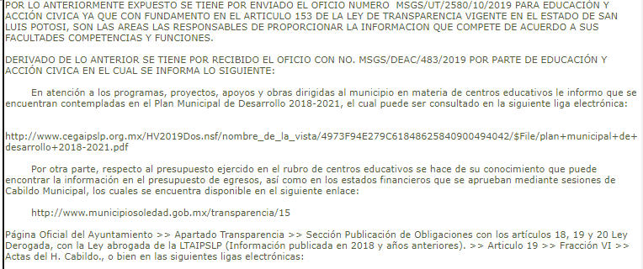
Como respuesta a la solicitud, el sujeto obligado emitió la siguiente contestación (Visible a foja 01 uno y 02 dos de autos).:
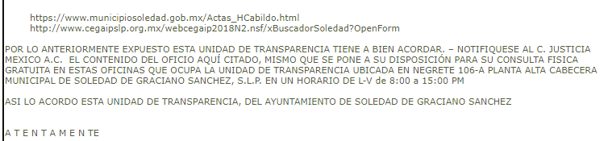
Inconforme con la respuesta recaída a su solicitud de información, el hoy recurrente interpuso el recurso de revisión que nos ocupa y manifestó:

“El sujeto obligado no contesto la información requerida.” SIC. (Visible en la foja 01 uno de autos).

En este contexto, este cuerpo colegiado procedió a analizar el contenido de la dirección electrónica proporcionada por el sujeto obligado al particular misma que arroja el siguiente resultado:
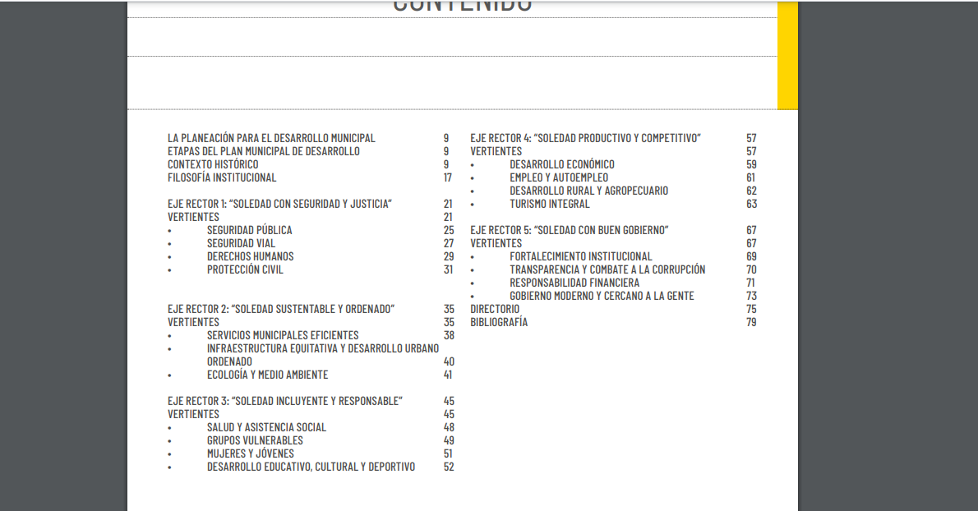

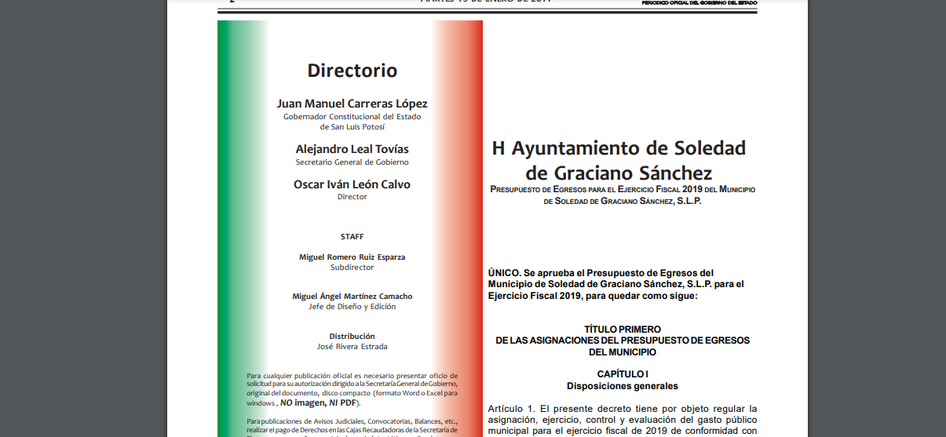

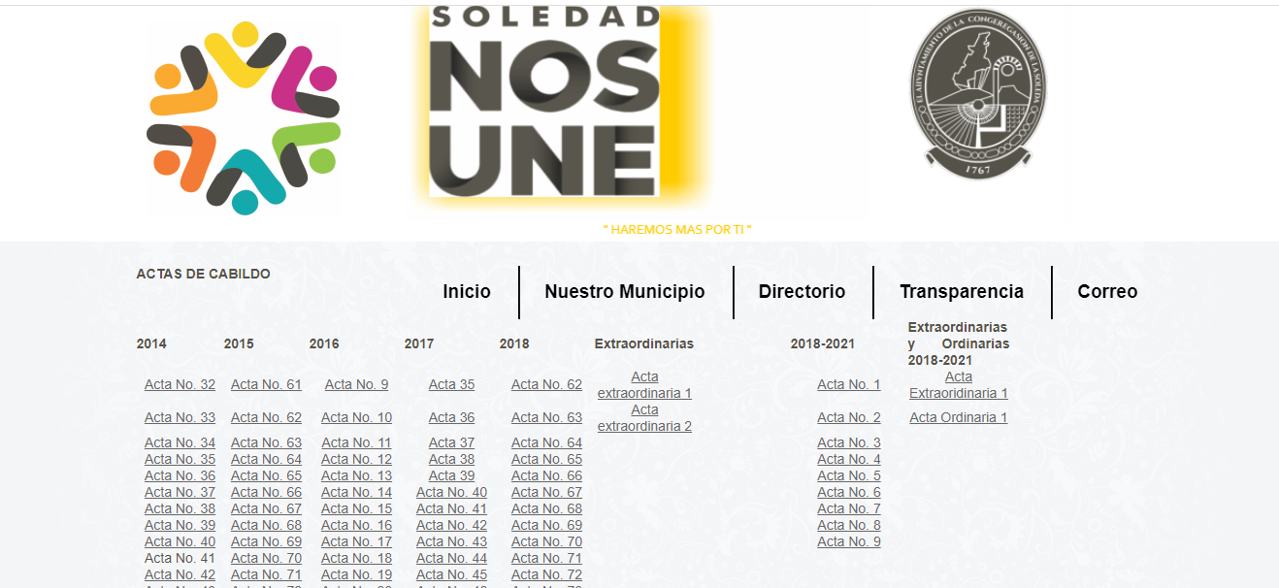
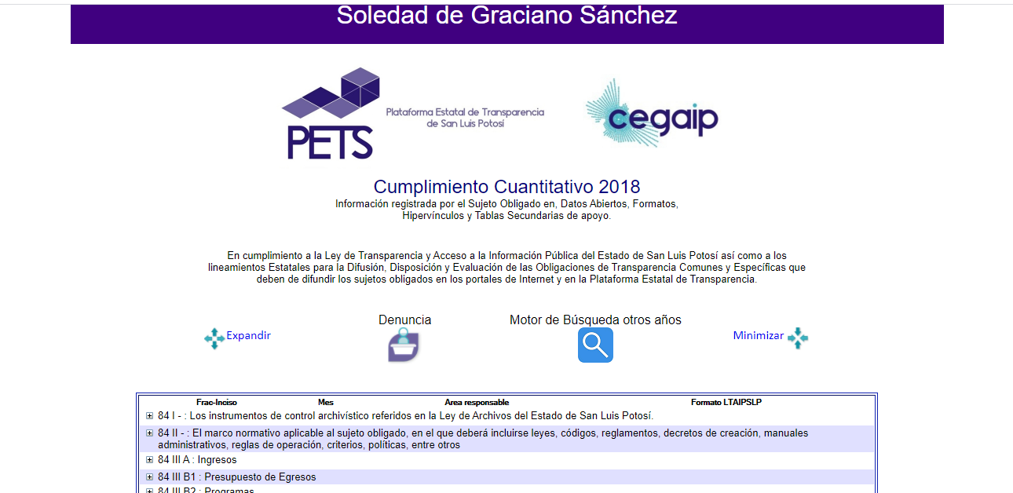

Al respecto, como se puede observar de imágenes anteriores, la primera consiste en la Planeación para el Desarrollo Municipal de Soledad de Graciano Sánchez, en el cual se visualiza en el eje rector 3, lo concerniente a el desarrollo educativo; la segunda imagen constituye el Presupuesto de Egresos para el ejercicio fiscal 2019 del municipio de Soledad de Graciano Sánchez; en la siguiente imagen se visualiza la pagina oficial del municipio de Soledad de Graciano Sánchez en el apartado de las actas de cabildo y por último, se encuentra la página oficial de la Plataforma Estatal de Transparencia del Estado de San Luis Potosí, precisamente en el cumplimiento cualitativo 2018, donde se encuentran todos los artículos y fracciones relativas a las obligaciones de los sujetos obligados, que en el caso concreto la información solicitada le concierne a el articulo 84 fracción III.
Ahora bien, conforme a la ley de transparencia los sujetos obligados se encuentran constreñidos a proporcionar la información que se encuentra en su posesión, lo anterior para efecto de permitir que el derecho de acceso a la información se encuentre satisfecho.
Aunado a que los funcionarios públicos están obligados a documentar todo acto que devenga de sus funciones y/o atribuciones y por ende, la información solicitada debió ser entregada al recurrente en la forma en que ésta fue generada.
No obstante lo anterior, el ejercicio del derecho de acceso a la información no implica que la información generada o en posesión de los sujetos obligados según sus atribuciones, deba ser procesada conforme a las necesidades de los peticionarios.
Ahora bien, en el caso concreto el solicitante de la información requirió saber en dónde se invirtió la cantidad señalada, así como el desglose del presupuesto por acción u obra realizada.
De lo anterior se colige que la información solicitada por el particular consiste en información pública de oficio, esto en razón de que ésta se encuentra prevista por el artículo 84, fracción III de la ley de transparencia.
Sumado a lo anterior, el sujeto obligado pone a disposición la información solicitada al recurrente para su consulta física gratuita, en el domicilio aludido en el informe proporcionado, razón por la cual y conforme a lo estipulado en el artículo 152 de la Ley de Transparencia y Acceso a la Información Pública del Estado de San Luis Potosí, l el sujeto obligado suministro la información solicitada, toda vez que se le hizo saber el medio, lugar y la forma en que puede consultar, reproducir o adquirir dicha información; dado que es deber de los sujetos obligados mantener de manera actualizada los respectivos medios electrónicos a fin de que se encuentren disponibles para el solicitante, cualquier registro que la autoridad este obligado a documentar de acuerdo a sus facultades, competencias o funciones en el formato existente, o en su caso, cualquier otro medio mediante el cual contenga la información solicitada.

Aunado a lo anterior, este órgano garante está facultado para realizar las gestiones necesarias para otorgar acceso a la información y suplir cualquier deficiencia por parte de los sujetos obligados, en el supuesto de que los mismos se encuentren ante la negativa del acceso a la información o de su inexistencia; por lo que al no pronunciarse de manera directa sobre la liga citada por el recurrente, no se contraviene ni viola en ningún momento el derecho de acceso a la información y da total cumplimiento a lo requerido, por lo que queda evidenciado la garantía del derecho de acceso a la información por parte de los sujetos obligados.

6.1. Sentido de esta resolución.

Por las consideraciones expuestas, esta Comisión Estatal de Garantía de Acceso a la Información Pública de conformidad con el artículo 175 fracción II de la Ley de Transparencia y Acceso a la Información Pública del Estado, CONFIRMA EL ACTO IMPUGNADO.

6.2. Archivo.

Que una vez que la presente resolución sea notificada a las partes y haya causado estado, la ponencia mande archivar este asunto como concluido.

6.3. Medio de impugnación.

Por último, de conformidad con el artículo 159 de la Ley General de Transparencia y Acceso a la Información Pública mediante la presente resolución se hace del conocimiento a la parte recurrente que en contra de la presente determinación puede acudir ante el Instituto Nacional de Transparencia, Acceso a la Información y Protección de Datos Personales o ante el Poder Judicial de la Federación.

RESOLUTIVO

Por lo expuesto y fundado, SE RESUELVE:

ÚNICO. Esta Comisión Estatal de Garantía y Acceso a la Información Pública, con fundamento en el artículo 175, fracción II de la Ley de Transparencia y Acceso a la Información Pública del Estado, CONFIRMA la respuesta otorgada por el ente obligado, por los fundamentos y las razones desarrolladas en el considerando sexto de la presente resolución.

Notifíquese; por oficio a las autoridades y al recurrente por el medio que designó.

Así lo resolvieron por unanimidad de votos en Sesión Ordinaria de Consejo el 12 doce de febrero de 2020 dos mil veinte, los Comisionados MAESTRO ALEJANDRO LAFUENTE TORRES, Licenciada Paulina Sánchez Pérez del Pozo y Mariajosé González Zarzosa, siendo ponente el primero de los nombrados, quienes firman con la Licenciada Rosa María Motilla García, quien autoriza y da fe.

COMISIONADO COMISIONADA PRESIDENTE

MTRO. ALEJANDRO LAFUENTE TORRES. LIC. PAULINA SÁNCHEZ PÉREZ DEL POZO.

COMISIONADA SECRETARIA DE PLENO

MARIAJOSÉ GONZÁLEZ ZARZOSA. LIC. ROSA MARÍA MOTILLA GARCÍA.
CGRD-MAI

ARTÍCULO 61. Los servidores públicos y las áreas de los sujetos obligados que formulen, produzcan, procesen, administren, archiven y resguarden información pública, son responsables de la misma y están obligados a permitir el ejercicio del derecho de acceso a la información pública en los términos de esta Ley. La obligación de los sujetos obligados de proporcionar información no comprende el procesamiento de la misma, ni el presentarla conforme al interés del solicitante.
ARTÍCULO 18. Los sujetos obligados deberán documentar todo acto que derive del ejercicio de sus facultades, competencias o funciones. ARTÍCULO 59. Los sujetos obligados deben proporcionar la información solicitada en la modalidad en que se encuentre. Cuando la información requerida se encuentre en dos o más tipos de formatos, el solicitante elegirá entre los formatos, para la entrega correspondiente.
ARTÍCULO 59. Los sujetos obligados deben proporcionar la información solicitada en la modalidad en que se encuentre. Cuando la información requerida se encuentre en dos o más tipos de formatos, el solicitante elegirá entre los formatos, para la entrega correspondiente. ARTÍCULO 60. En la formulación, producción, procesamiento, administración, archivo y resguardo de la información, debe atenderse al principio de la máxima publicidad, con el objeto de facilitar el acceso de cualquier persona a su conocimiento. La obligación de entregarla no implica el procesamiento, ni la adecuación de la información al interés del solicitante, salvo la producción de versiones públicas del documento; El tratamiento de documentación histórica deberá hacerse en términos establecidos en el artículo 50 de esta Ley. ARTÍCULO 61. Los servidores públicos y las áreas de los sujetos obligados que formulen, produzcan, procesen, administren, archiven y resguarden información pública, son responsables de la misma y están obligados a permitir el ejercicio del derecho de acceso a la información pública en los términos de esta Ley. La obligación de los sujetos obligados de proporcionar información no comprende el procesamiento de la misma, ni el presentarla conforme al interés del solicitante.
ARTÍCULO 84. Los sujetos obligados pondrán a disposición del público y mantendrán actualizada, en los respectivos medios electrónicos, de acuerdo con sus facultades, atribuciones, funciones u objeto social, según corresponda, la información, por lo menos, de los temas, documentos y políticas que a continuación se señalan: […] III. Las iniciativas anuales de leyes de ingresos; y presupuesto de egresos del Estado. El Poder Ejecutivo y los municipios incluirán en sus respectivas leyes de ingresos y presupuestos de egresos, apartados específicos con la información siguiente; […].
ARTÍCULO 152. Cuando la información requerida por el solicitante ya esté disponible al público en medios impresos, tales como libros, compendios, trípticos, registros públicos, en formatos electrónicos disponibles en Internet o en cualquier otro medio, se le hará saber por el medio requerido por el solicitante la fuente, el lugar y la forma en que puede consultar, reproducir o adquirir dicha información en un plazo no mayor a cinco días
ARTÍCULO 84. Los sujetos obligados pondrán a disposición del público y mantendrán actualizada, en los respectivos medios electrónicos, de acuerdo con sus facultades, atribuciones, funciones u objeto social, según corresponda…
ARTÍCULO 14. La CEGAIP, en el ámbito de sus atribuciones, deberá suplir cualquier deficiencia para garantizar el ejercicio del derecho de acceso a la información

